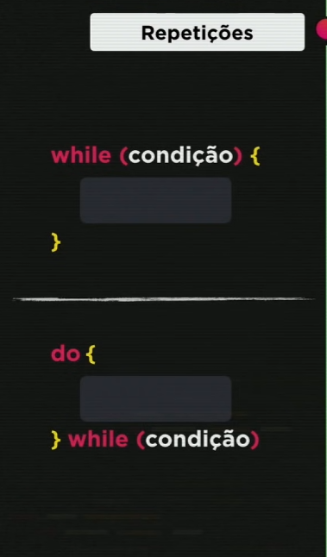
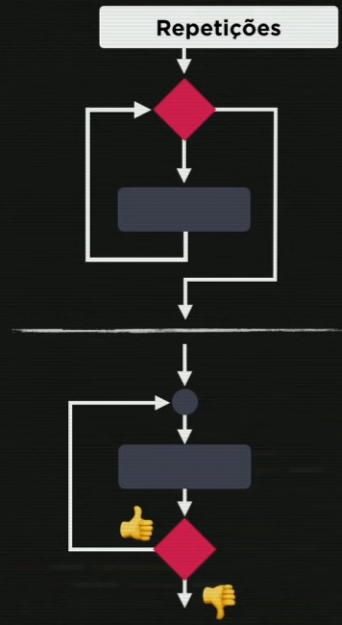
Aula 13 – Repetições (Parte 1)

A primeira puxa a repetição e fica repetindo o código, já na segunda, ele executa o código e depois começa a repetir enquanto aquilo for TRUE
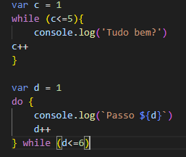
Aula 14 – Repetições (Parte 2)
Estrutura de repetição com variáveis de controle: a grande diferença aqui é que no momento do looping ele já faz o incremento
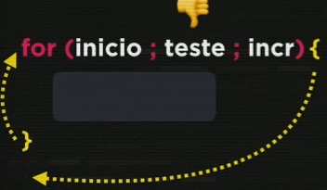
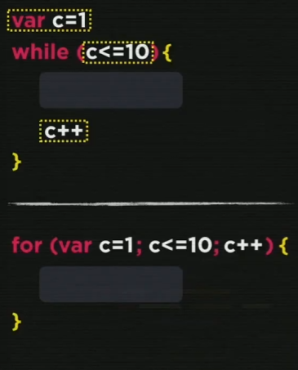
As duas formas são a mesma coisa

For (variável; enquanto; incremento)

